БОЛОВСРОЛ, ШИНЖЛЭХ УХААНЫ ГАЗРЫН 01 ДҮГЭЭР

САРЫН ҮЙЛ АЖИЛЛАГААНЫ ТАЙЛАН

Сургуулийн өмнөх боловсрол:

Боловсролын ерөнхйи хууль, ХБХ-ийг ерөнхий боловсролын сургуульд тэгш хамран сургах А/292 дугаар тушаал, Хүүхдийн хөгжлийг дэмжих танхимын үйл ажиллагаанд баримтлах А/249 дугаар тушаалыг үндэслэн боловсролын тусгай хэрэгцээ шаардлагатай хүүхдүүдийн ялгаатай байдлын талаар СӨБ, ЕБС-ийн нийт 60 багш нарт тахимаар сургалт зохиосон.

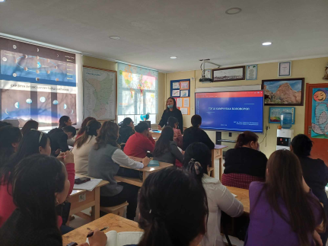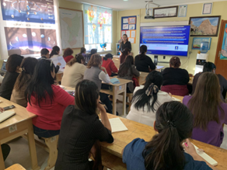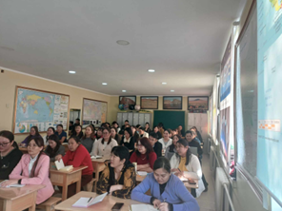

Засгийн газрын 91 дүгээр тогтоол, Боловсрол, шинжлэх ухааны сайдын А/170 дугаар тушаалын дагуу сургалт үйл ажиллагааны зардлыг бага насны хүүхдийн сургалтын орчныг дэмжих, өдөр тутмын үйл ажиллагаандаа хүүхэд бие даан тоглож хэрэглээ болгох. БНХ-ийн хөгжлийг сургалтын хэрэглэгдэхүүнээр дамжуулан сургалтын хөтөлбөртөө тохируулга хийнэ байгаа хэрэглэгдэхүүнээрээ 7 цэцэрлэг үзэсгэлэн гаргасан. Үзэсгэлэнд нийт 63 төрлийн сургалтын хэрэглэхдэхүүнийг СӨБ, ЕБС-ийн 78 багш нар үзэж сонирхож туршлага судаллаа.

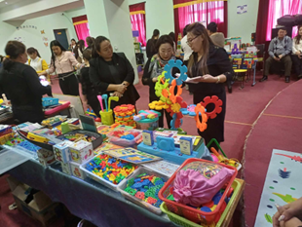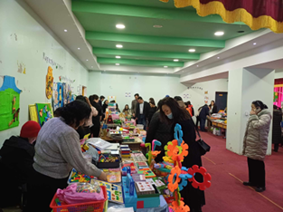

Хамтын оролцоо, үнэлгээний үр дүнд суурилан цэцэрлэгийн менежментийг сайжруулж, боловсролын үйлчилгээний хүртээмж, чанарт ахиц гаргах зорилгоор 2023-2024 оны хичээлийн жилийн зорилго, зорилтыг хагас жилээр 6 цэцэрлэгийн 11 удирдах ажилтан оролцсон.

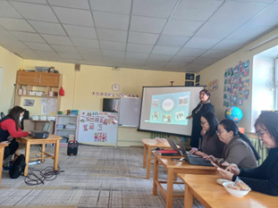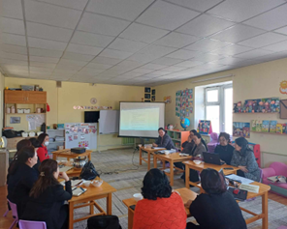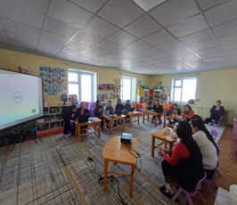

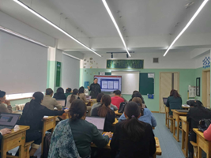2023 оны цэцэрлэгүүд өөрийн үнэлгээндээ дүн шинжилгээ хийж, байгууллагын менежмент, мэргэжлийн хөгжлийн бүлэг, багш хөгжлийн төлөвлөгөө, bi датанд анализ хийхэд арга зүйн дэмжлэг үзүүлсэн. Bi датаны хэлэлцүүлэгт СӨБ- ын эрхлэгч, арга зүйч 9 удирдах ажилтан хамрагдсан.

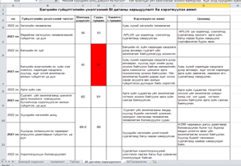 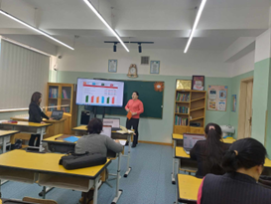

БШУС-ын 2023 оны 01 дүгээр сарын 02-ны өдрийн “2023 оныг сургалтын байгууллагын менежментийг сайжруулах жил болгон зарлах тухай” А/01 дүгээр тушаал, БЕГ-ын даргын 2023 оны 03 дугаар сарын 22-ны өдрийн “Цэцэрлэгийн менежментийг сайжруулах тухай” А/89 дүгээр тушаалын дагуу Сүмбэр сумын 2,3, 6-р цэцэрлэг сонгогдон “Цэцэрлэгийн менежментийн загвар”-ыг туршин хэрэгжүүлэхэд зөвлөн туслах, байгууллагын стратеги болон гүйцэтгэлийн төлөвлөгөө, байгууллагын өөрийн үнэлгээнд дэмжлэг үзүүлж ажиллалаа. Цэцэрлэгийн эрхлэгч, арга зүйч нарт стратеги болон гүйцэтгэлийн төлөвлөгөө боловсруулах, өөрийн үнэлгээ хийхэд арга зүйн дэмжлэг үзүүлж байгууллагын менежмент, удирдлагын манлайлал, хүний нөөц сэдвээр сургалтуудыг БEГ-ын мэргэжилтэн Б.Баярмаа зохион байгууллаа.

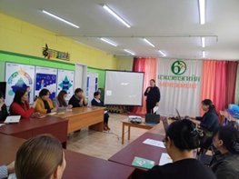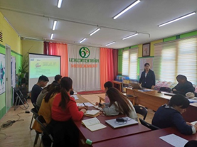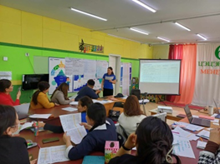

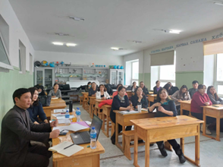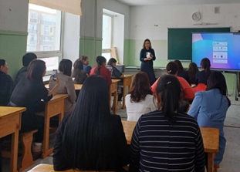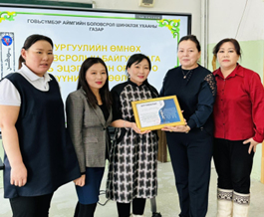Сургуулийн өмнөх боловсролын “Хамтын оролцоонд суурилсан, сургалтын байгууллагын менежментийг хөгжүүүлэх нь” сэдэвт эрдэм шинжилгээний бага хуралд 6 цэцэрлэгийн 23 удирдах ажилтан, багш нар оролцолоо. Цэцэрлэгийн менежментэд тулгарч буй асуудлыг шийдвэрлэх арга замыг эрэлхийлэх, багшийн мэргэжил арга зүйн болон судалгаа шинжилгээний ур чадварыг дэмжих, сургалтын үйл ажиллагаатай уялдуулах, сайн туршлагыг түгээн дэлгэрүүллээ.

Ерөнхий боловсролын сургуулиудын хүрээнд:

2023-2024 оны хичээлийн жилийн зорилго, 14 зорилтын хүрээнд тайлан хэлэлцүүллэг зохион байгууллаа. ЕБС -ийн 5 сургууль, 6 цэцэрлэг тайланга танилцуулж, цаашид анхаарах асуудал, хэлэлцүүлэг зохион байгууллаа. Хэлэлцүүлэгт БШУГ-ын 3 мэргэжилтэн, сургуулийн 26 удирдах ажилтан хамрагдлаа.

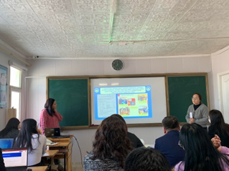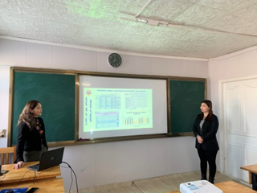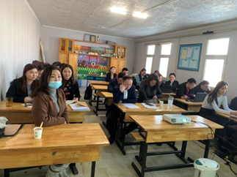

2023 оны Байгууллагын гүйцэтгэлийн үнэлгээ, Багшийн гүйцэтгэлийн үнэлгээний тайланг BI дата системээс татаж, сургууль бүрээр дата үүсгэж, сургуулиудад, хүргэсэн. Багшийн гүйцэтгэлийн үнэлгээний, бичгийн шалгалтын хичээл бүрийн агуулгаар, үнэлгээний зорилго зорилтоор шинжилгээ хийж, дүнгийн хурал зохион байгуулсан. Дүнгийн хуралд ЕБС-ийн захирал сургалтын менежерүүд, нийгмийн ажилтнууд нийт 20 удиирдах ажилтан оролцож, сургууль бүр багш бүр бичгийн шалгалтын шинжилгээ хийх арга зүйн зөвлөгөө авсан.

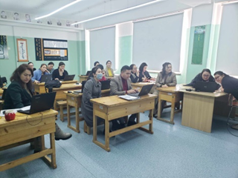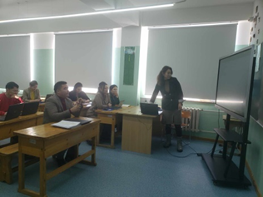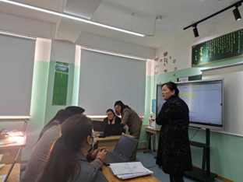

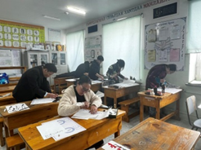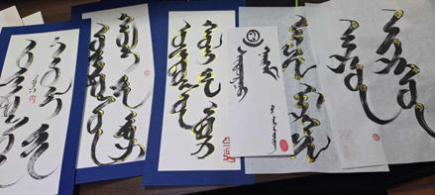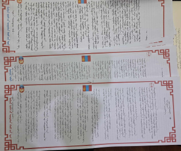 Үндсэн хуулийн өдөрт зориулсан иргэд, төрийн албан хаагчдын дунд зохион явуулсан Монгол бичгийн хичээнгүй бичиг, бийрийн бичлэгийн уралдаанд нийт 110 иргэд оролцлоо. Уралдаанд оролцогчдын хичээнгүй бичиг, бийрийн бичлэгээс харахад өдрөөс өдөрт Монгол бичиг сурах эрмэлзэл, идэвх, чадвар нэмэгдсэн байна. Мөн албан байгууллагаар оролцдог болж төрийн албан хаагчдын Монгол бичгийн чавдар сайжирч байна. Боржигин Чуулга-49, Сүмбэр сумын ЗДТГ-23, аймгийн Хөдөлмөр Халамж Үйлчилгээний газар -14, Иргэн-1, Мал эмнэлэг-6, аймгийн Номын сан-6, Байгаль Орчны газар-2, аймгийн Соёлын газар-2, ХГБХГ-2, аймгийн прокурорын газар-1 нийт 110 иргэд албан хаагчид оролцлоо.

Хэлний Бодлогын салбар зөвлөлийн 2023 оны тайлан, 2024 оны хэрэгжүүлэх ажлын төлөвлөгөө гаргаж, хэлэлцүүлэхээр төлөвлөж байна.

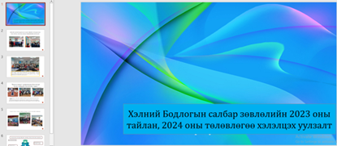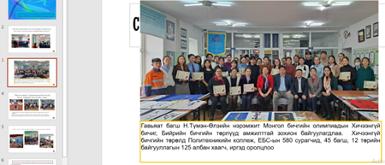

Англи хэлний ”Pearson” хөтөлбөрийн хэрэгжилт аймгийн хэмжээнд хэрхэн явагдаж байгааг судлахаар аймгийн багш нартай уулзаж ярилцсан. Мөн багш бүрийн хичээл заалт, сурагчдын үйл ажиллагаа, шалгалтын хугацаандаа авсан болон багшийн платформ дээр ажиллах чадварт зэрэгт хяналт шинжилгээ хийж сургуулийн удирдлагуудад танилцууллаа.

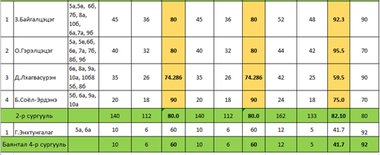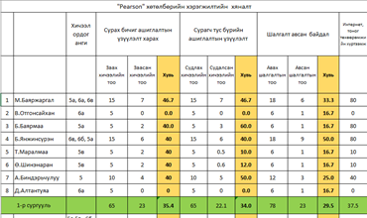Багш хичээлийг заах хугацаандаа заасан -58,5%, сурагчид судлах хугацаандаа хичээлийг судалсан байдал-58,0%, шалгалтыг хугацаандаа авсан байдал-51,1% байлаа.

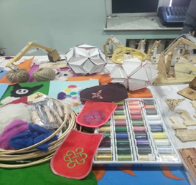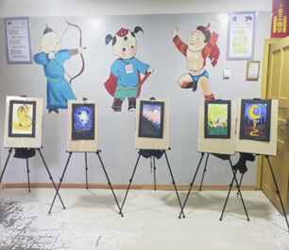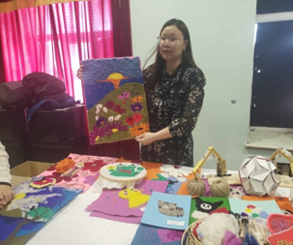 Засгийн газрын 91 дүгээр тогтоол, Боловсрол, шинжлэх ухааны сайдын А/170 дугаар тушаалын дагуу хичээл практикийн зардлыг сургалтын орчныг дэмжих, өдөр тутмын үйл ажиллагаандаа хэрэглэх, хэрэглэгдэхүүнээр ЕБС- д үзэсгэлэн гаргасан. ЕБС-н 1, 2, 3, 4, 5 сургуулийн захирал менежер баш нар оролцсон нийт 78 багш нар үзэж сонирхож туршлага судаллаа.

2023-2024 оны хичээлийн жилийн аймгийн Засаг Даргын чанарын үнэлгээний шалгалтын материал засалт 1 сарын 9-10 өдөр ЕБС-н 5-р сургуульд 17 шалгалтын материалыг нийт 50 багш зассан.

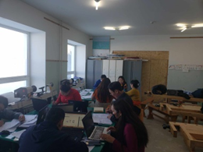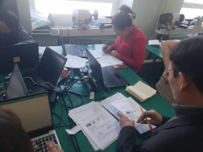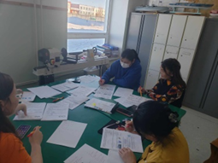

Хоол үйлдвэрлэл, үйлчилгээний хүрээнд:

1, 5 дугаар цэцэрлэгийн хоол үйлдвэрлэл үйлчилгээтэй танилцсан. Үүний үр дүнд халдвар хамгаалал, аюулгүй ажиллагааны талаар зөвөлгөө өгч ажиллаа.

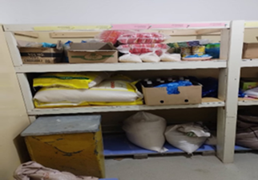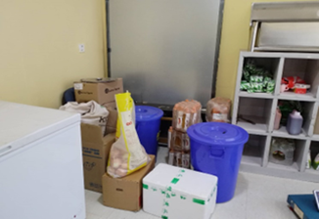

2024 оны 01 дүгээр сарын 15-нд 2023 оны тайлан болон гал тогооны ажилчдын чадавжуулах сургалт зохион байгууллаа. Сургалтанд 1, 2, 3, 4, 5 дугаар цэцэрлэг, 1, 2, 3, 4, 5 дугаар сургууль, мэргэжлийн боловсролын сургалтын байгууллагын нийт 44 хүн оролцлоо.

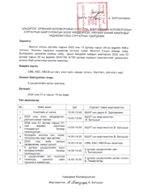 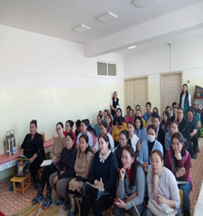 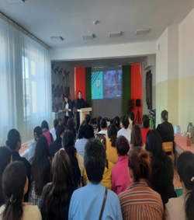

Байгууллагын цахим хуудсаар дамжуулан зөвлөгөө мэдээлэл оруулж ажиллаж байна.

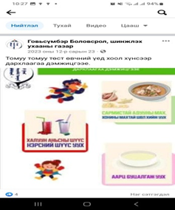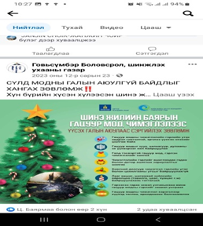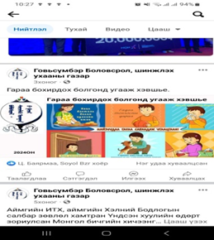

Боловсролын хяналтаар:

1. ХАСХОМ-ын мэдүүлэг гаргах албан хаагчдын дэлгэрэнгүй судалгааг гаргаж хүргүүлсэн бөгөөд шинээр ажилд томилогдож байгаа 1 албан хаагчийн ХАСХУМ-ийг хянаж баталгаажуулан илгээсэн. Мөн ХАСХОМ илгээсэн 2 ажилтны бүртгэлийг хянаж дуусгасан байна. Өөрийн ХАСХОМ-ыг хийж байна. Гүйцэтгэл 50%-тай

2. ЕБС-ийн Орчны тайлан, Хоол үйлдвэрлэлийн тайланг хянаж засварлан илгээсэн.

3. 2023 онд боловсруулсан архивын бичиг баримтыг архивалж дууссан.

4. 2024 оны гүйцэтгэлийн төлөвлөгөөг шинэ заавар журмын дагуу боловсруулж байна. Хэрэгжилт 30%-тай үргэлжилж байна.

5. Иргэнээс ирүүлсэн 1 өргөдлийг шалгаж хариуг илгээсэн. 1 өргөдлийг шалгаж байгаа бөгөөд 95%-тай үргэлжилж байна.

Тайланг нэгтгэсэн: Бичиг хэрэг Ц.Баярмаа